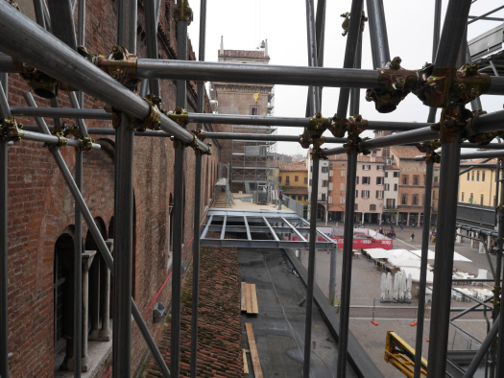 | 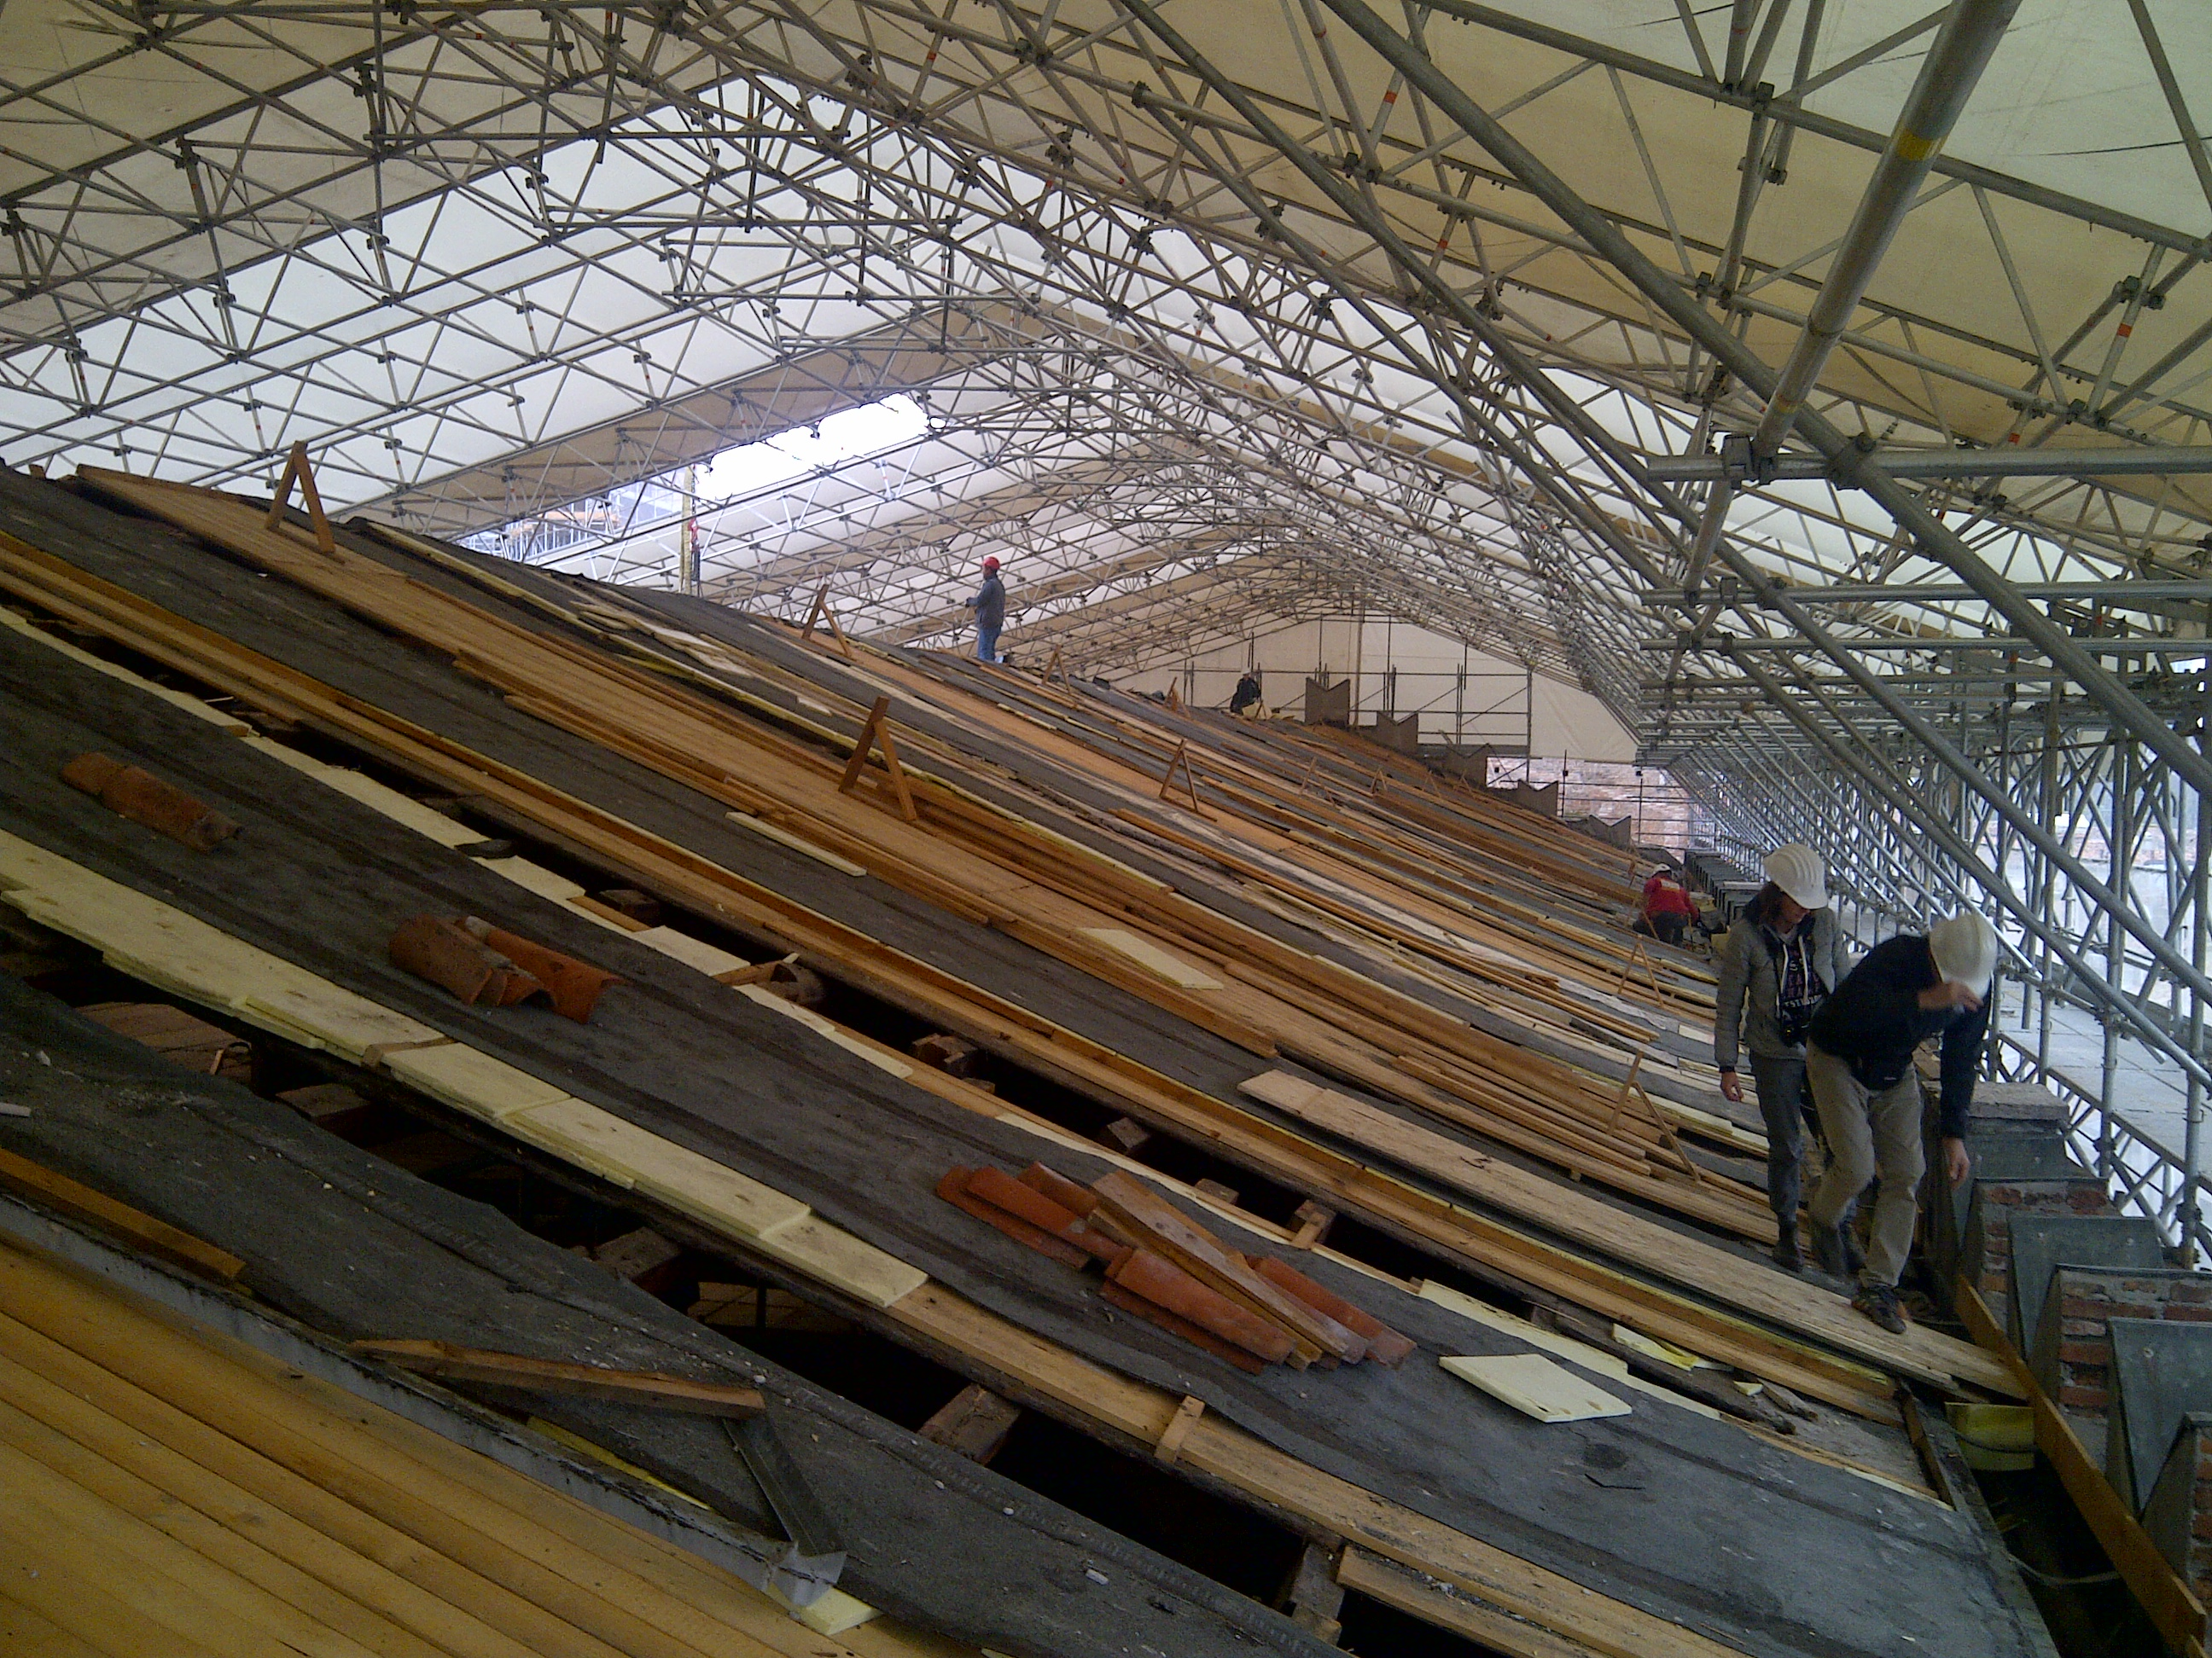

OGGETTO:

EVENTI SISMICI MAGGIO 2012- lavori di Consolidamento Strutturale e di miglioramento sismico del Palazzo della Ragione sito in Piazza Erbe- MANTOVA

DESCRIZIONE:

Nel primo sopralluogo eseguito dopo il primo evento sismico del 20 maggio, è stata rilevata una modesta rotazione per ribaltamento verso l’esterno della parete SO del salone del primo piano del Palazzo con modeste cadute di calcinacci e frammenti di laterizio e un piccolo sfilamento dei travetti.
Si è provveduto con somma urgenza alla realizzazione di opere provvisionali a protezione dalla caduta di materiale.

Il secondo sopralluogo, eseguito dopo l’evento del 29 maggio in seguito al quale, è stata immediatamente constatata la rototraslazione verso l’esterno del muro di testata SO (verso Piazza Concordia) del Palazzo che, a partire dal pavimento del primo piano, ha un’altezza di 11 m in gronda e 13.9 m al colmo con una larghezza di 17.2 m circa.
In conseguenza a questa deformazione permanente provocata dall’azione sismica sono state rilevate ampie fessurazioni verticali e subverticali nella muratura, oltre a lesioni da distacco tra la testata e le pareti lunghe dell’edificio, il tutto ad indicare l’elevato rischio di ribaltamento verso l’esterno.
Reso inagibile il salone a tutela della pubblica incolumità si è provveduto da giugno a novembre a delimitare con opere provvisionali urgenti tutto il perimetro del complesso monumentale, a smontare tutti i camini, a ispezionare tetto e merli, a mettere in sicurezza la muratura di Palazzo della Ragione lato piazza Concordia, mettere in sicurezza le colonne delle finestre a trifora di Palazzo della Ragione.

Riscontrata la necessità di procedere ad interventi più complessi, da novembre 2012 a dicembre 2012, sono state eseguite tutte le indagini diagnostiche propedeutiche all’attività di progettazione definitiva ed esecutiva dei lavori di consolidamento strutturale e miglioramento sismico del Palazzo della Ragione.

Da gennaio 2013 ad agosto 2013 si è svolta l’attività di progettazione e ottenimento delle autorizzazione da parte della Soprintendenza dei beni Architettonici e Paesaggistici

Con Ordinanza del Presidente della Regione Lombardia in qualità di Commissario Delegato per l’emergenza sisma del 20 e 29 maggio 2012 n. 26 del 30/07/2013 Approvazione – «FASE 2» – del Piano degli Interventi finanziabili con il contributo del Fondo di Solidarietà dell’Unione Europea, pubblicata il 06 agosto 2013, è stato cofinanziato l’intervento.

I lavori principali sono iniziati il 22/08/2014.

Le opere strutturali, si sono rivolte principalmente alla riparazione dei danni, all’eliminazione delle carenze riscontrate e quindi al miglioramento del comportamento statico e dinamico dell’edificio con particolare riguardo al salone del primo piano, come di seguito sinteticamente elencate:
• realizzazione della struttura metallica di irrigidimento delle falde della copertura
• realizzazione dell’aggancio conseguente alla sommità delle murature in gronda e dei timpani abbinato a iniezioni di consolidamento dell’apparato murario;
• posa di capichiave a livello di sommità dei timpani;
• rifacimento del manto di copertura rifacimento dei canali di gronda e revisione del sistema di drenaggio delle acque;
• sostituzione e/o riparazione degli elementi in legno ammalorati della copertura
• rinforzo delle capriate per i carichi verticali con aggiunta di una catena metallica
• aggancio della muratura delle testate a livello della risega e contestuale posa di barre inghisate e capichiave esterni;
• ripresa del manto di copertura del tetto basso verso piazza Erbe e rifacimento della impermeabilizzazione del porticato;
• recupero strutturale e conservativo delle colonnine lesionate delle trifore e bifore .
• recupero infissi

IMPORTO COMPLESSIVO DELL’OPERA:
€ 1.385.000,00

FINANZIAMENTO:
Risorse comunali € 617.696,84
Contributo Fondo di Solidarietà dell’UNIONE EUROPEA € 767.303,16

STATO AVANZAMENTO:
LAVORI CONCLUSI

